

**信息科学与工程学院**

**2022－2023学年第二学期**

实 验 报 告

课程名称： 高频电子线路实验

实验名称： 频率调制实验

专 业 班 级 21微纳

学 生 学 号 202100120201

学 生 姓 名 樊奕宣

**1.实验目的**

（1）进一步掌握实现调频的方法。

（2）了解变容二极管调频电路的组成与基本工作原理。

（3）掌握调频电路的调整与测量方法。

**2.实验仪器与设备**

低频信号发生器、高频信号发生器、万用表、数字双踪示波器和实验模块6——频率调制器。

**3.实验原理**

因为这一单元的公式太多了，做实验的时候老师提问公式很少有能很快想起来的，所以这次的实验原理的前两部分我直接手写了一遍希望可以加强记忆。

3）Cj-v特性的测量

参考电路如图4.9.3所示。图中，变容二极管作为回路部分电容接入振荡回路，改变R：可得到不同的直流偏置电压V·为隔离电阻，用以减小偏置电路及外界测量仪器的内阻对变容二极管振荡回路的影响频调制信号电压通过高频扼流圈L，加到变容二极管两端，L，对低频调制信号呈现低阻抗，宜于低频信号输入，而对载频呈现高阻抗，以减小信号源的内阻对振荡回路的影响火，为高频旁路电容，它对低频调制信号呈现高阻抗。

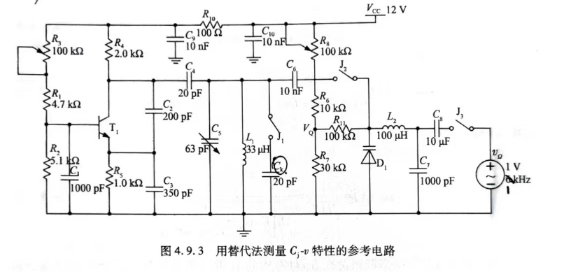

图4.9.3用替代法测量C；-v特性的参考电路

Cj-v特性可以用如下的替代法测量：

（1)先不加变容二极管电路（断开开关J、J2、Jg），测量此时的振荡频率fo由图4.9.3知，振荡器的振荡频率为

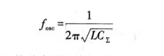

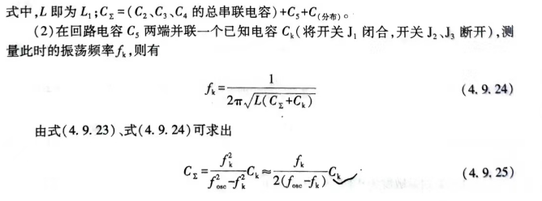

去掉Ck（断开开关J1），加上变容二极管（将开关J2闭合，J3断开）及其偏置电路，设相应于v的结电容为Cj，测量此时的振荡频率fj，则有

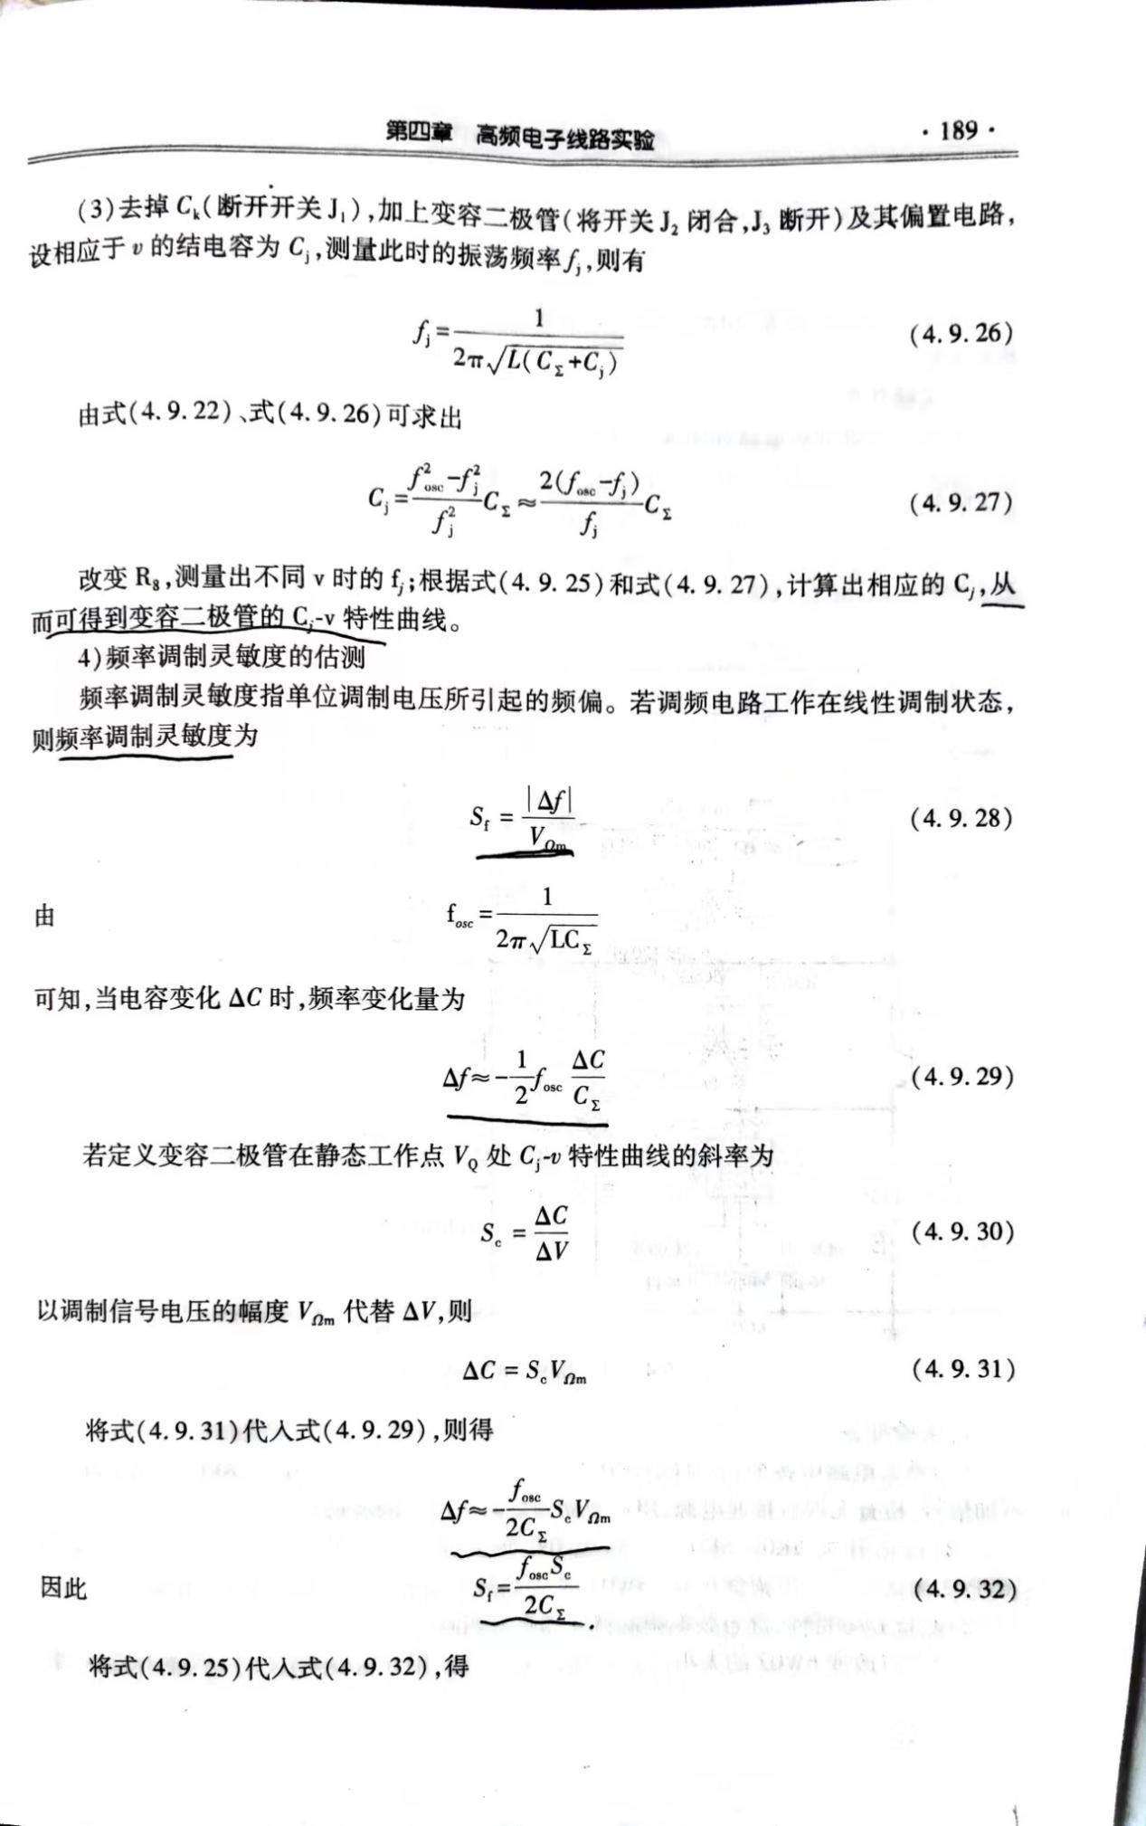

由式（4.9.22）、式（4.9.26）可求出



改变R8，测量出不同v时的fj；根据式（4.9.25）和式（4.9.27），计算出相应的Cj，从而可得到变容二极管的Cj-v特性曲线。

4）频率调制灵敏度的估测

频率调制灵敏度指单位调制电压所引起的频偏。若调频电路工作在线性调制状态，则频率调制灵敏度为



由可知，当电容变化△C时，频率变化量为



若定义变容二极管在静态工作点VQ处Cj-v特性曲线的斜率为



以调制信号电压的幅度VΩm代替△V，则



将式（4.9.31）代入式（4.9.29），则得



将式（4.9.25）代入式（4.9.32）得

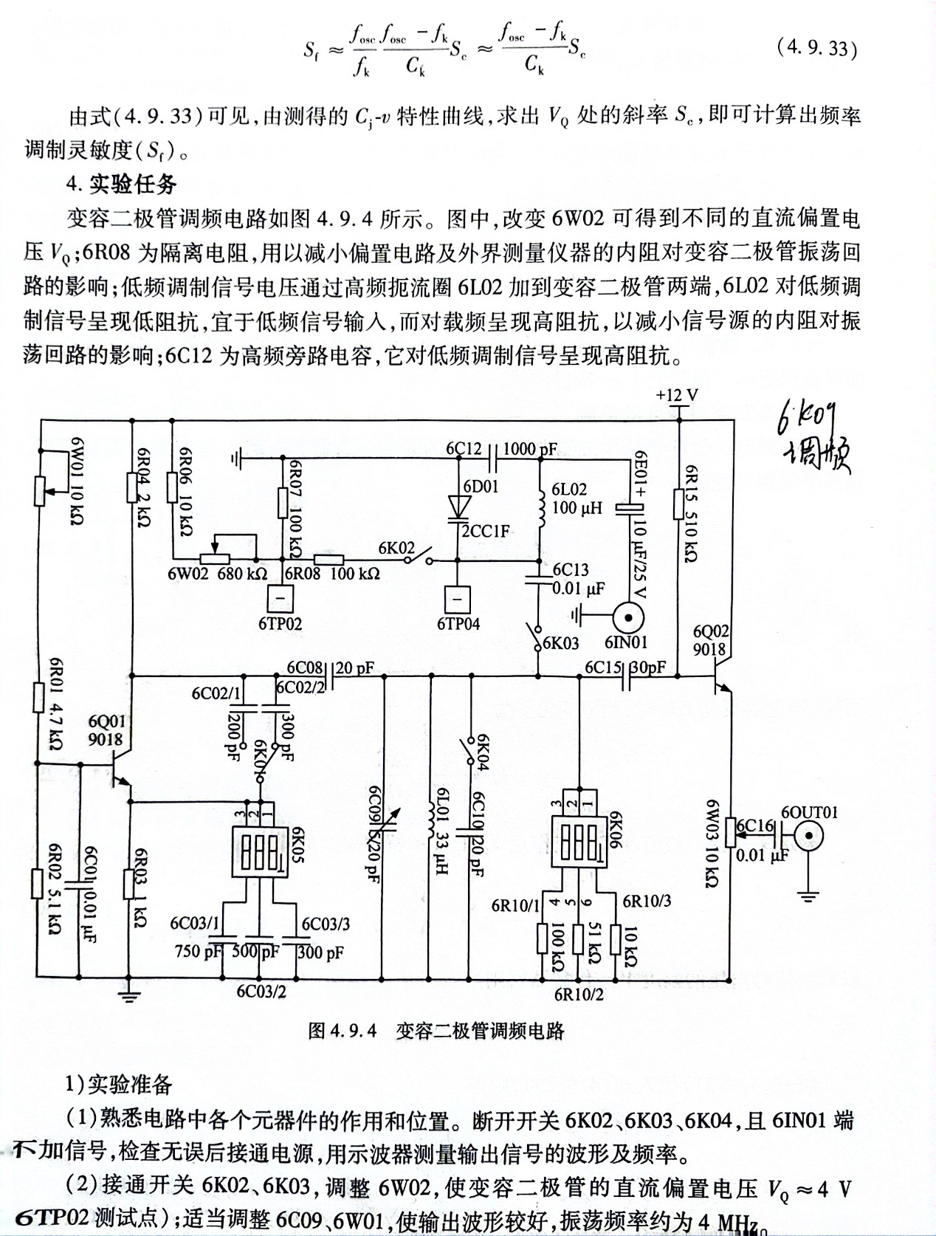

由式（4.9.33）可见，由测得的Cj-v特性曲线，求出VQ处的斜率Sc，即可计算出频率调制灵敏度Sf。

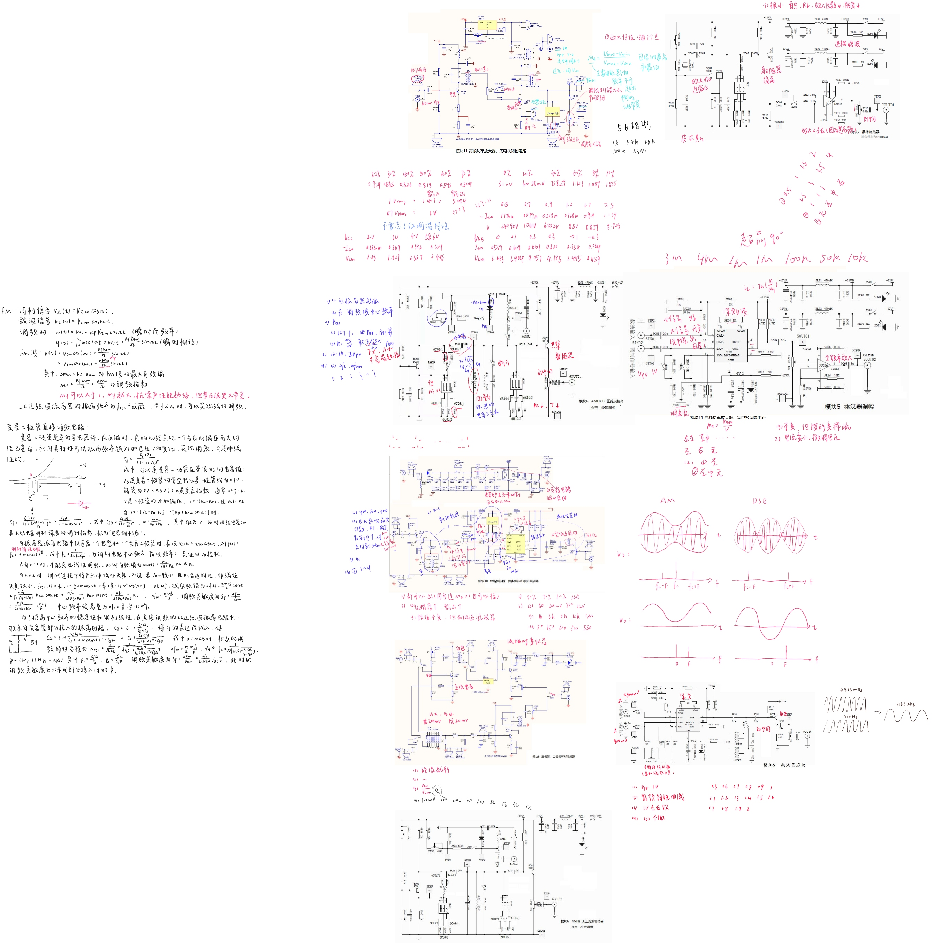

**4.实验任务**

熟悉变容二极管调频电路如图4.9.4所示。图中，改变6WO2可得到不同的直流偏置电压V2；6R08为隔离电阻，用以减小偏置电路及外界测量仪器的内阻对变容二极管振荡回路的影响；低频调制信号电压通过高频扼流圈6L02加到变容二极管两端，6L02对低频调制信号呈现低阻抗，宜于低频信号输入，而对载频呈现高阻抗，以减小信号源的内阻对振荡回路的影响；6C12为高频旁路电容，它对低频调制信号呈现高阻抗。

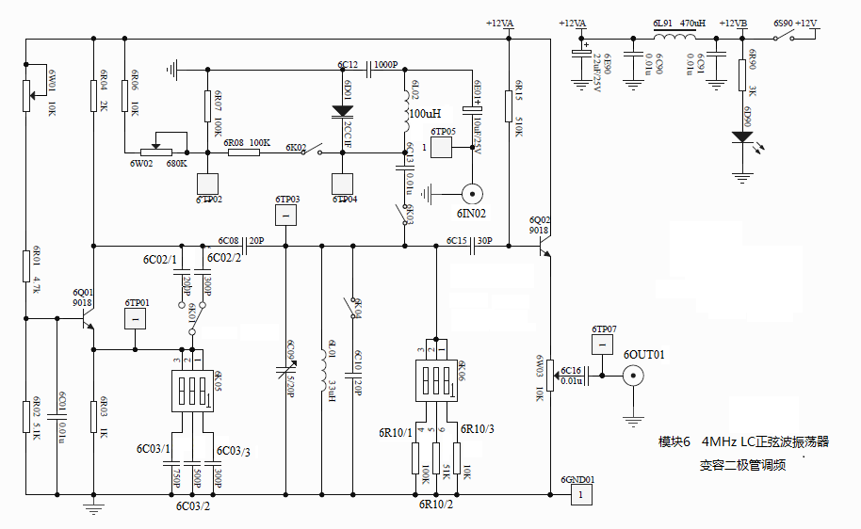

1）实验准备

（1）熟悉电路中各个元器件的作用和位置。断开开关6K02、6K03、6K04，且6IN01端不加信号，检查无误后接通电源，用示波器测量输出信号的波形及频率。

输出信号为西勒电路输出的正弦波。

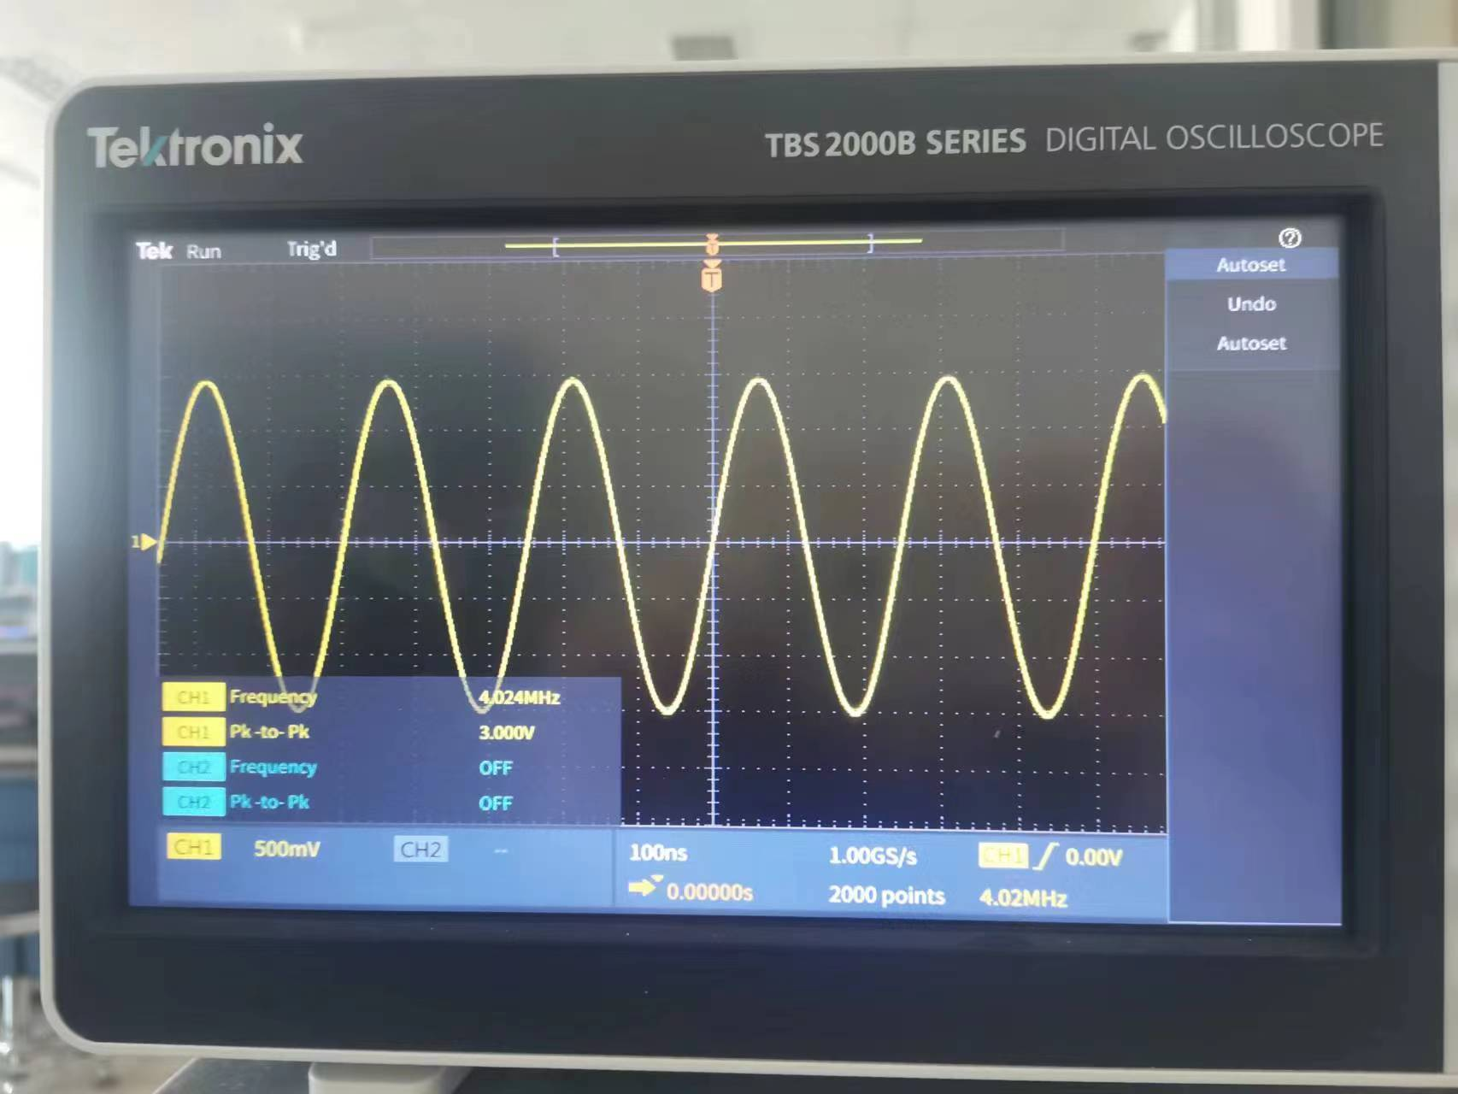

（2）接通开关6K02、6K03，调整6W02，使变容二极管的直流偏置电压VQ≈4V（6TP02测试点）；适当调整6C09、6W01，使输出波形较好，振荡频率约为4MHz。

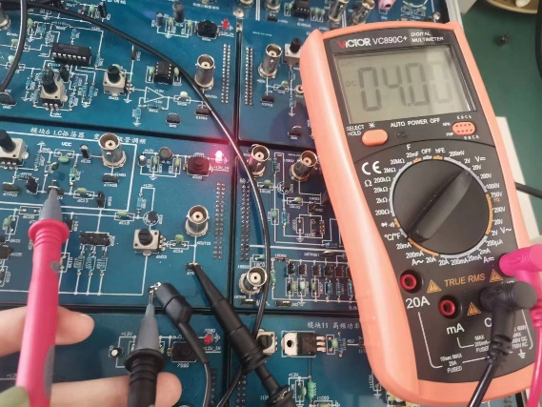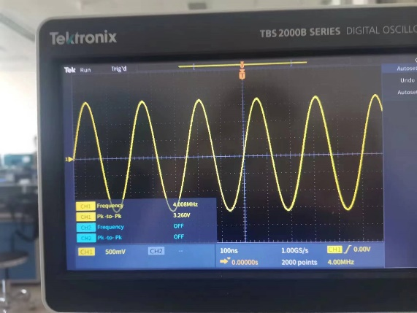

2）测量Cj-v特性、静态频率调制特性和频率调制灵敏度

（1）逐点改变6W02的大小，测量并记录电压VQ（用万用表测）及VQ相对应的频率fj，填入表4.9.1内，绘制fj-VQ曲线（fj-VQ曲线即为静态频率调制特性曲线）。

|  |  |  |  |  |  |  |  |  |
| --- | --- | --- | --- | --- | --- | --- | --- | --- |
| VQ/V | 2 | 3 | 4 | 5 | 6 | 7 | 8 | 9 |
| fj/MHz | 3.824 | 3.899 | 3.992 | 4.065 | 4.115 | 4.164 | 4.193 | 4.231 |

静态频率调制特性曲线如下图所示：

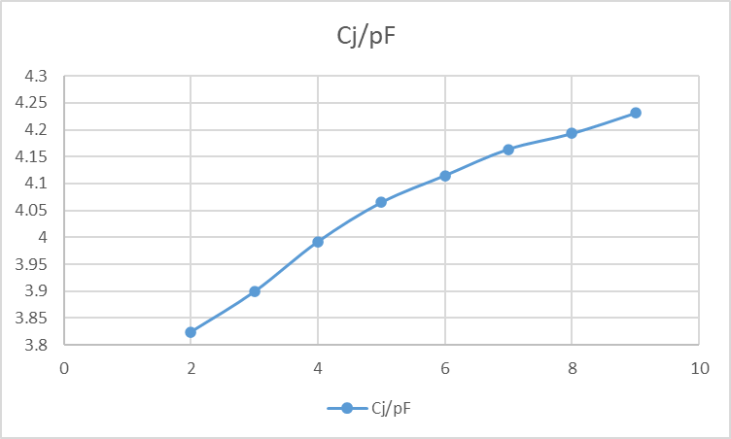

（2）断开开关6K03（即去掉变容二极管及其偏置电路），测量并记录此时的振荡频率fosc。

此时的振荡频率为4.167MHz。

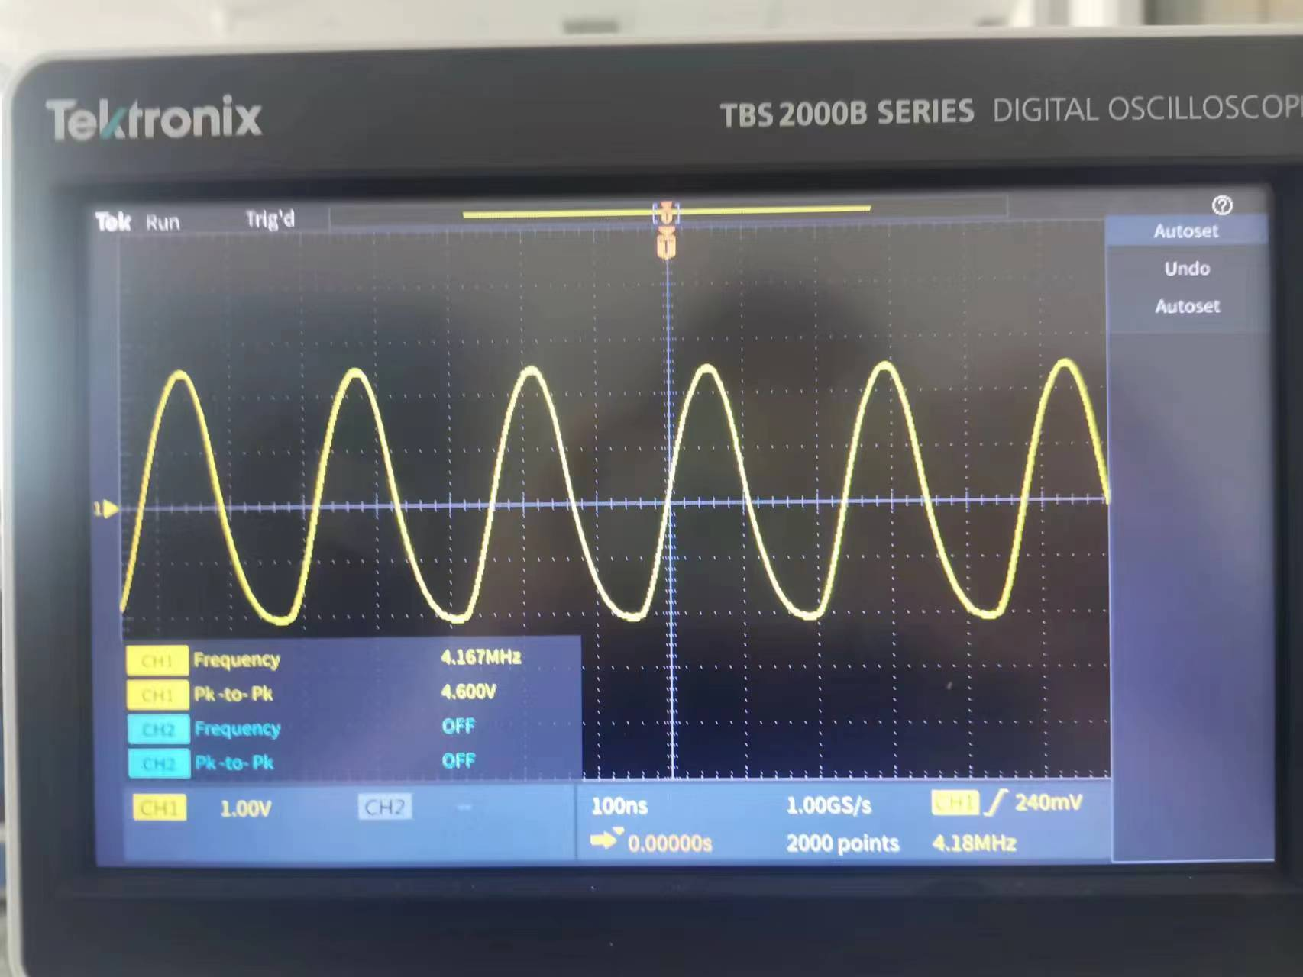

（3）接通开关6K04（即在回路电容C5两端并联一已知电容Ck，Ck=6C10=20pF，记录此时的振荡频率fk）。

此时的振荡频率为3.155MHz。

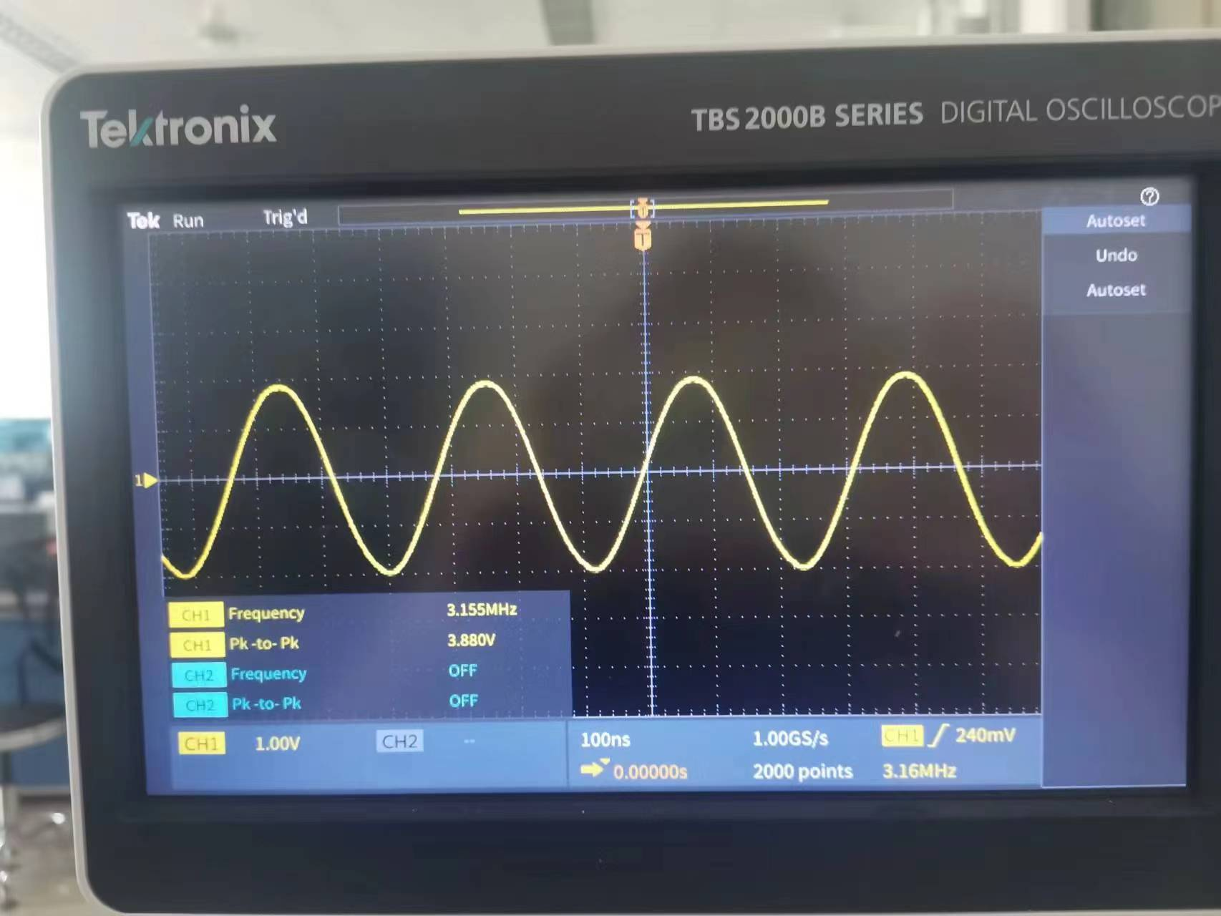

（4）计算C∑、Cj并填入表格内，绘制变容二极管的Cj-v特性曲线。

由实验原理Cj-v特性的测量部分可得，C∑≈31.18pF。

|  |  |  |  |  |  |  |  |  |
| --- | --- | --- | --- | --- | --- | --- | --- | --- |
| VQ/V | 2 | 3 | 4 | 5 | 6 | 7 | 8 | 9 |
| fj/MHz | 3.824 | 3.899 | 3.992 | 4.065 | 4.115 | 4.164 | 4.193 | 4.231 |
| Cj/pF | 5.59 | 4.29 | 2.73 | 1.56 | 0.78 | 0.045 |  |  |

在实验过程中 大于4V以后fj会大于fosc，分析可能是因为变容二极管的静态工作点改变，直流电压过大的情况下会影响调频电路的分布参数。

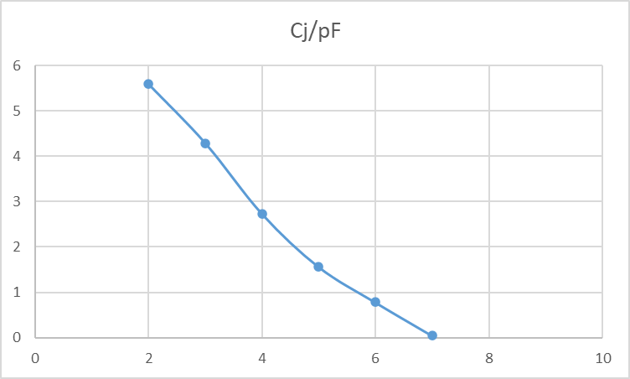

（5）由Cj-v曲线计算VQ=4V时的斜率Sc，根据式（4.9.33）计算频率调制灵敏度Sf。

由图像估算得，Sc=0.975.由实验原理中频率调制灵敏度的估测部分可得，Sf≈0.0492。

3）观察调频信号的波形

（1）闭合开关6K02、6K03，调整6W02，使VQ=4V，调整6W01，使输出信号的波形正常。

（2）在6IN01处接入调制信号并调整音频信号，使输出电压幅度Vpp<2V，观察输出的调频信号波形。适当调整调制信号电压的幅度，观察调频信号波形的变化。

可以看出，输入信号电压大时，对应的输出电压越密，输入信号电压小时，对应的输出电压波形越稀疏。

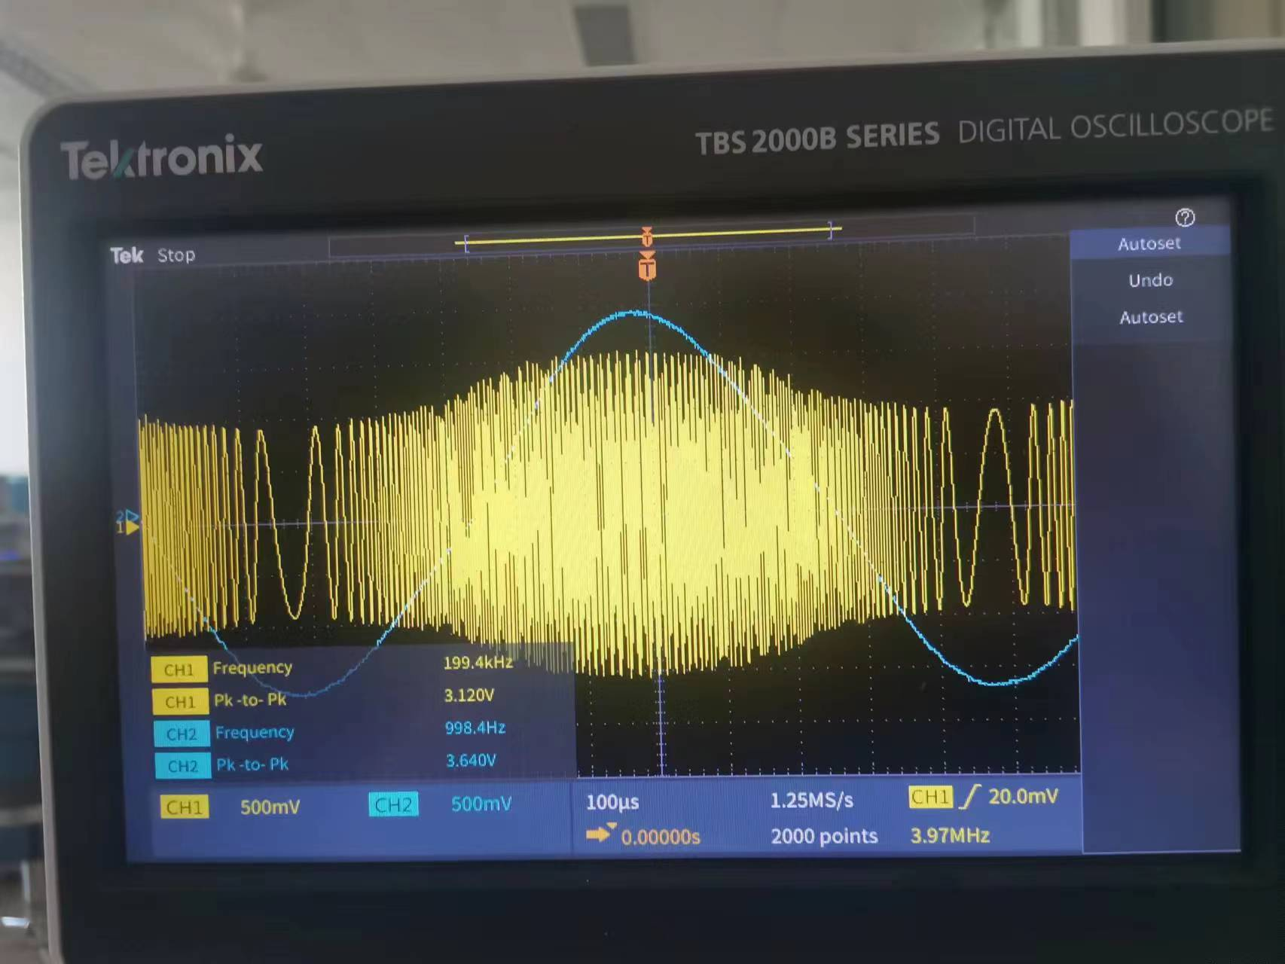

4）观察调制信号电压的幅度对调频信号中心频率的影响。

（1）令VΩm=0V，测量输出信号的振荡频率。

此时的振荡频率为3.992MHz。

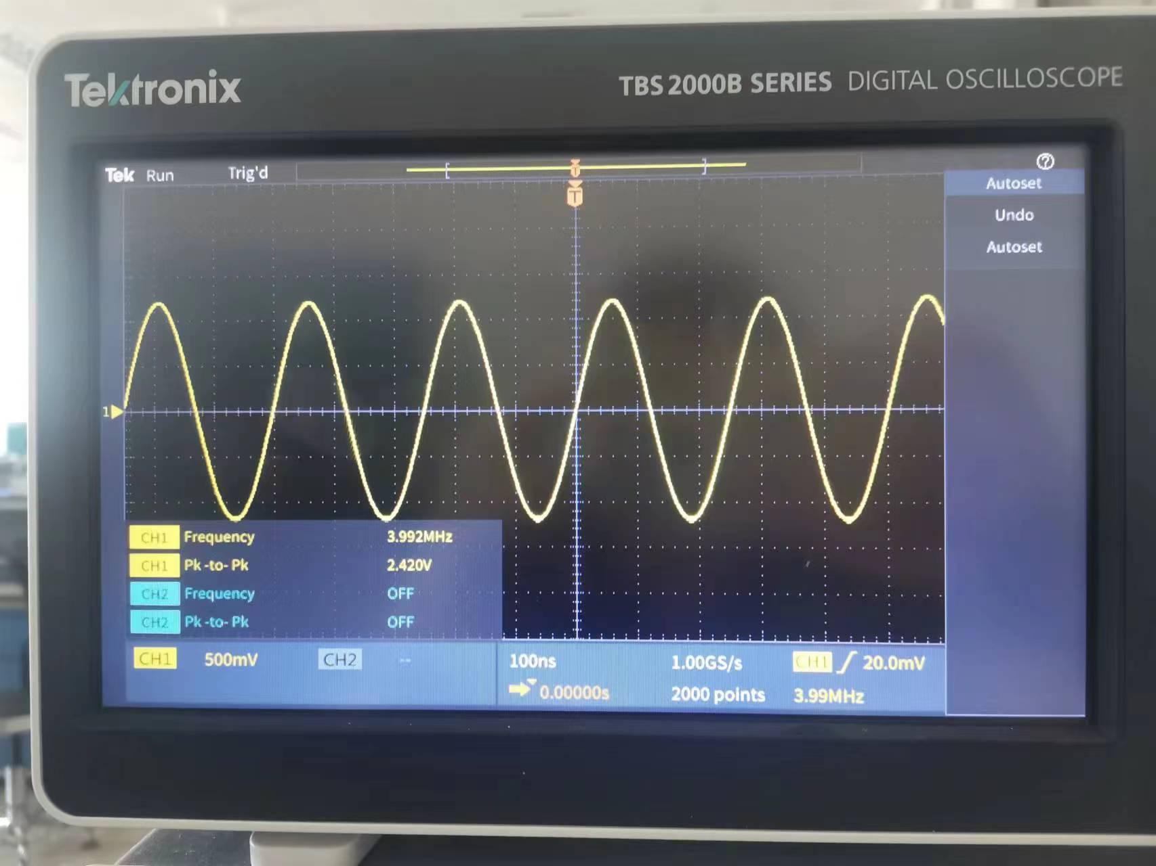

（2）改变VΩm使其由小增大，观察输出信号频率的变化趋势。

|  |  |  |  |  |  |  |  |  |
| --- | --- | --- | --- | --- | --- | --- | --- | --- |
| VΩm/V | 0 | 1 | 2 | 3 | 4 | 5 | 6 | 7 |
| fo/MHz | 3.992 | 3.953 | 3.914 | 3.883 | 3.854 | 3.759 | 3.690 | 3.650 |

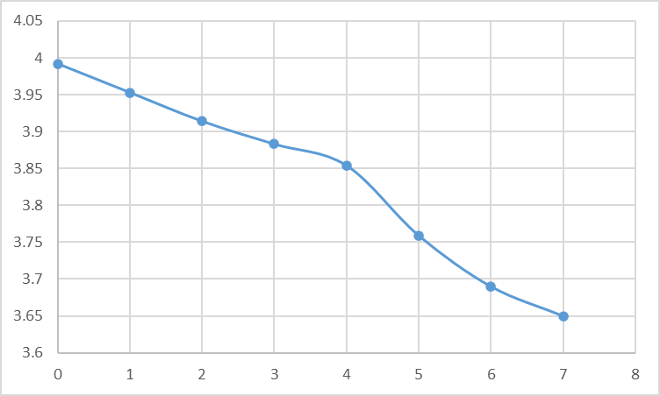

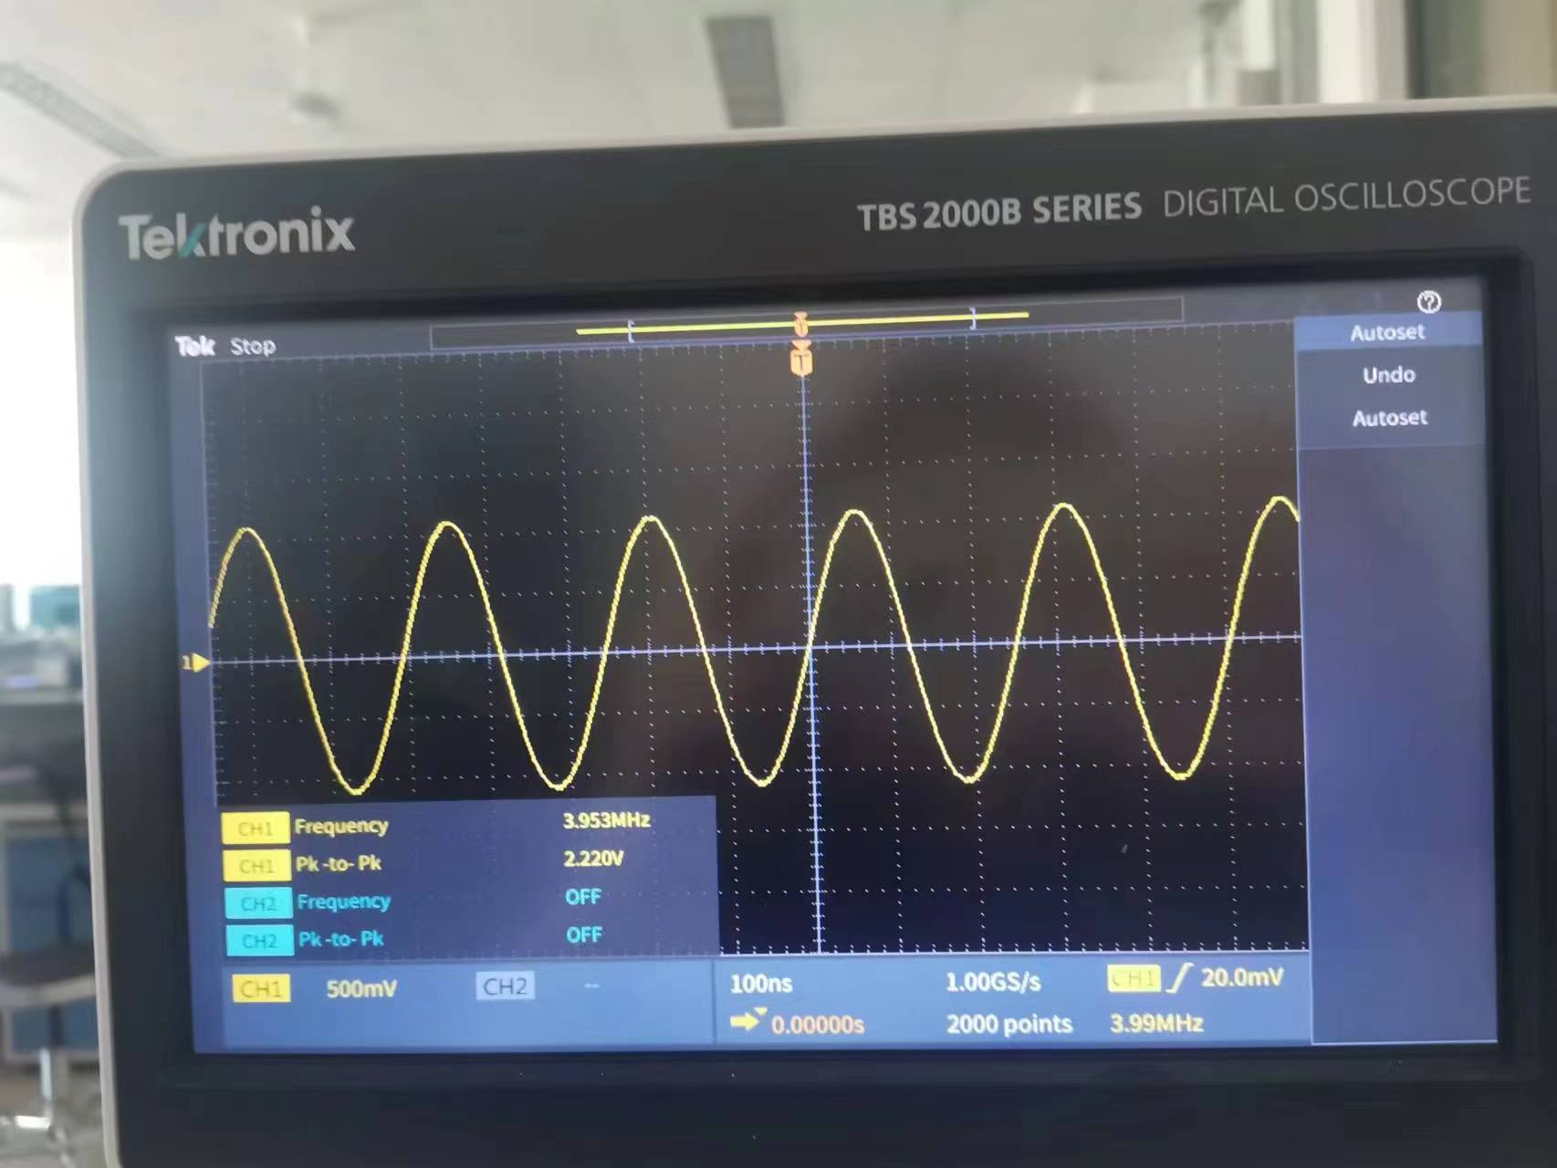

VΩm=1V

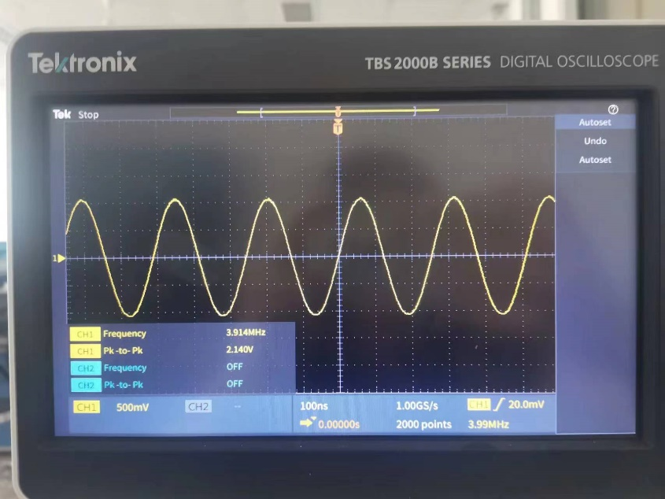

VΩm=2V

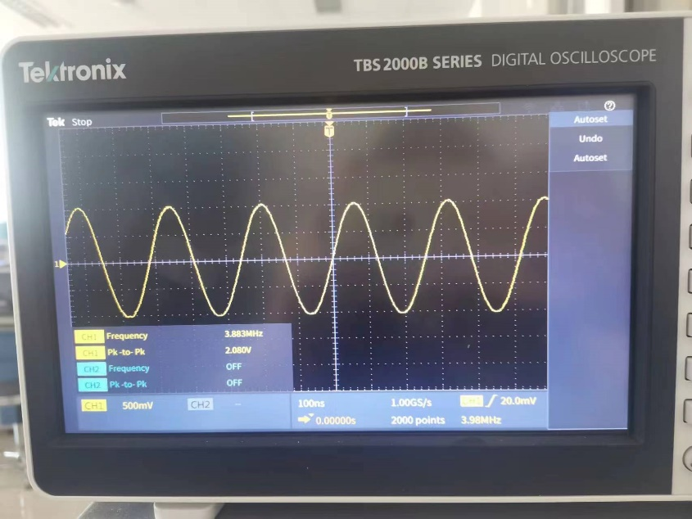

VΩm=3V

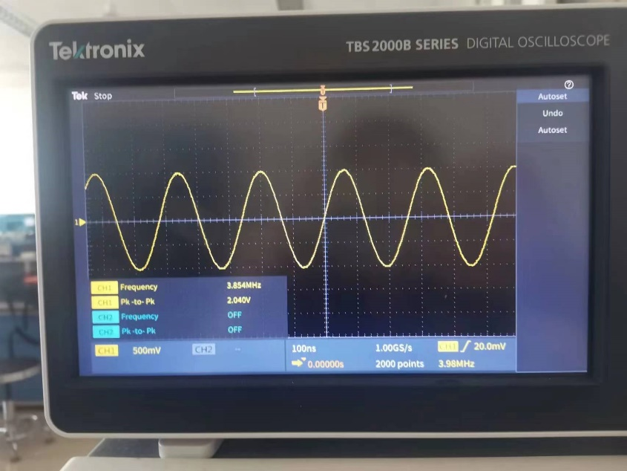

VΩm=4V

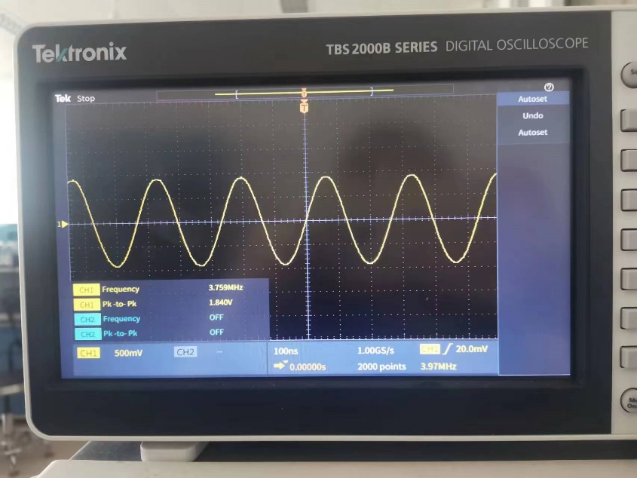

VΩm=5V

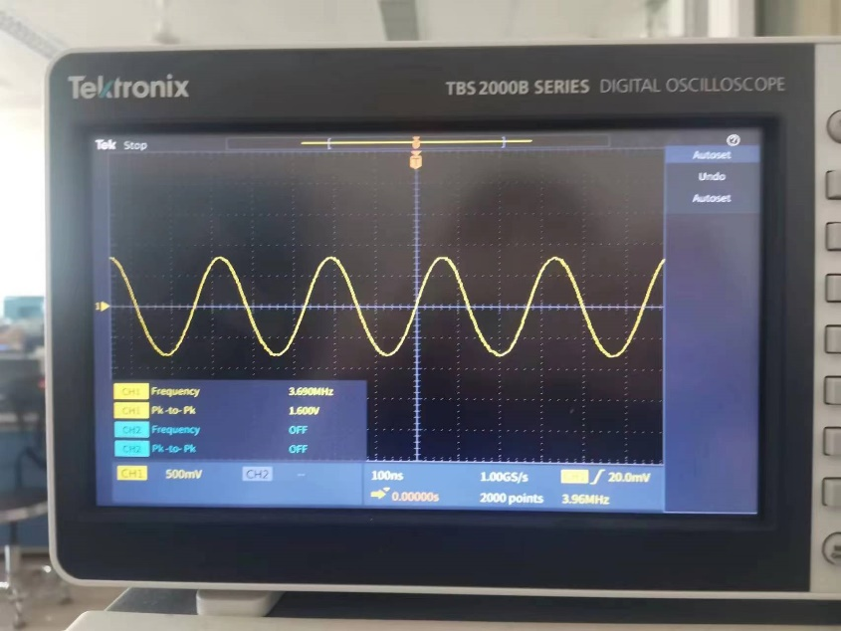

VΩm=6V

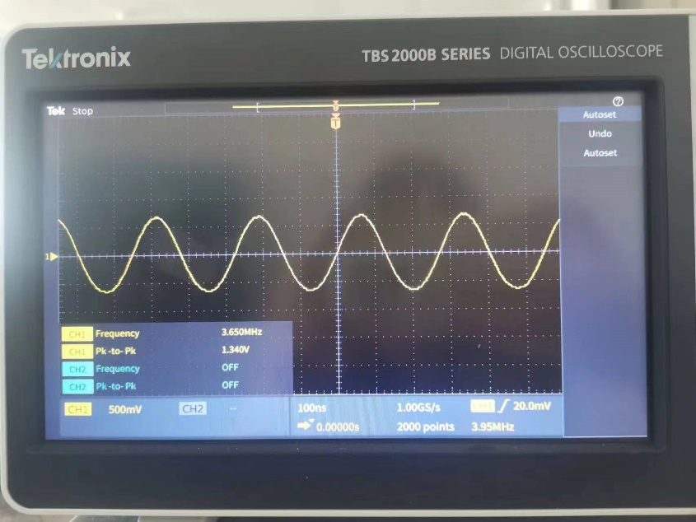

VΩm=7V

（3）说明调制信号电压的幅度对调频信号中心频率的影响。

当变容指数n≠2时，对调频特性方程进行泰勒展开，可得到中心频率偏移量为 $∆f_{c}=\frac{n}{8}\text{（}\frac{n}{2}-1\text{）}m^{2}f_{c}$，其中，m= $\frac{V_{Ωm}}{V_{Q}+V_{B}}$。故调制信号电压幅值越大，中心频率偏移量的绝对值越大，而中心频率偏移量的正负与变容指数n的大小有关。

**6.思考题**

（1）图4.9.4中6R08，6L02的作用是什么，是否可以用短路线将它们替代？

答：这里的6R08是一个隔离电阻（非常大，为100kΩ），用以减小偏置电路以及外界测量仪器的内阻对变容二极管振荡回路的影响。6L02为高频扼流圈，低频调制信号电压通过它加到变容二极管两端，6L02对低频调制信号呈现低阻抗，有利于低频信号的输入，而对载频呈现高阻态，以减小信号源的内阻对振荡回路的影响。因此不能用短路线将他们替代。

（2）在开关6K02和6K03都闭合的情况下，画出参考电路的高频交流通路，变容二极管的直流控制电路和音频交流控制电路。

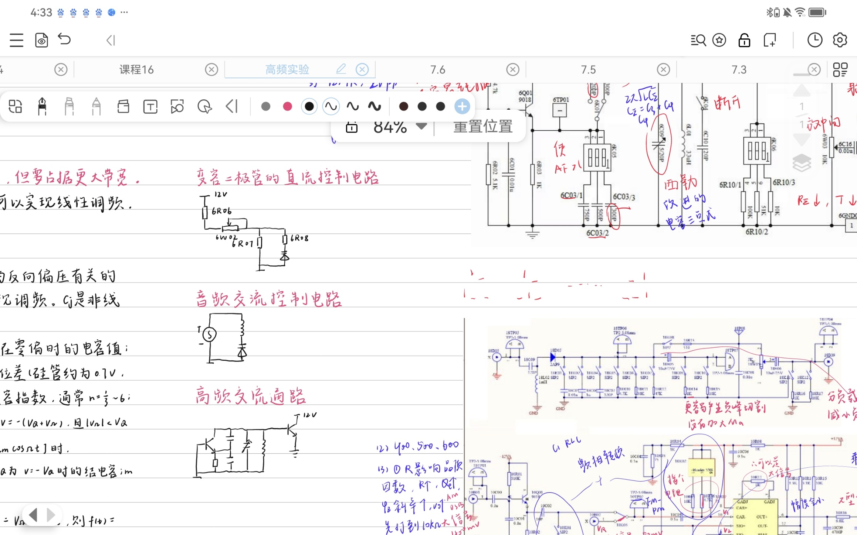

**7.思考与感悟**

本次实验实验步骤相比以前来说比较繁琐，其中测电容的实验思路和之前模电实验里测输入输出电阻的思路很相似。

最近临近期末，感觉许多以前的知识点都有点遗忘了，第七单元的公式太多了很多都没记住，导致做实验的时候思考很少，基本上全是拍图。但课下做实验报告时把实验原理重新理顺，再看实验过程中的照片就很清晰了。